# **PHẦN B. BÀI TẬP TỰ LUẬN**

## **DẠNG 1. XÁC ĐỊNH KHOẢNG BIẾN THIÊN**

**Câu 1.** Thời gian hoàn thành bài kiểm tra môn Toán của các bạn trong lớp  được cho trong bảng sau:

|  |  |  |  |  |
| --- | --- | --- | --- | --- |
| Thời gian (phút) |  |  |  |  |
| Số học sinh | 8 | 16 | 4 | 2 |

a) Tính khoảng biến thiên  cho mẫu số liệu ghép nhóm trên.

**b)** Nếu biết học sinh hoàn thành bài kiểm tra sớm nhất mất 27 phút và muộn nhất mất 43 phút thì khoảng biến thiên của mẫu số liệu gốc là bao nhiêu?

**Câu 2.** Bảng dưới biểu thị kết quả điều tra thời gian sử dụng Internet hằng ngày của một số người.

|  |  |  |  |  |  |
| --- | --- | --- | --- | --- | --- |
| Thời gian (phút) |  |  |  |  |  |
| Số người | 2 | 4 | 10 | 5 | 3 |

Tìm khoảng biến thiên của mẫu số liệu đã cho. Kết quả cho biết điều gì?

**Câu 3.** Bảng dưới thống kê thành tích nhảy xa của một số học sinh lớp 12. Tìm khoảng biến thiên thành tích nhảy xa của số học sinh này.

|  |  |  |  |  |  |
| --- | --- | --- | --- | --- | --- |
| Thành tích (cm) |  |  |  |  |  |
| Số học sinh | 3 | 5 | 28 | 14 | 8 |

**Câu 4.** Để chuẩn bị mở một trung tâm thể dục thể thao, anh Dũng đã tiến hành điều tra tuổi thọ của máy chạy bộ do hai hãng  sản xuất. Bảng dưới biểu thị hai mẫu số liệu mà anh thu thập được qua Internet.

Bảng. Tuổi thọ của máy chạy bộ (đơn vị: năm)

|  |  |  |  |  |  |
| --- | --- | --- | --- | --- | --- |
| Tuổi thọ |  |  |  |  |  |
| Số máy của hãng X | 7 | 20 | 36 | 20 | 17 |
| Số máy của hãng Y | 0 | 20 | 35 | 35 | 10 |

Khoảng biến thiên của mẫu số liệu nào lớn hơn? Từ đó có thể nói là máy chạy bộ do hãng nào sản xuất có tuổi thọ phân tán hơn?

**Câu 5.** Người ta tiến hành phỏng vấn hai nhóm khán giả về một bộ phim mới công chiếu. Nhóm A gồm những khán giả thuộc lứa tuổi 20 - 30, nhóm B thuộc lứa tuổi trên 30. Người được hỏi ý kiến phải đánh giá bộ phim bằng cách cho điểm theo một số tiêu chí nêu trong phiếu điều tra và sau đó lấy tổng số điểm (thang điểm 100). Bảng dưới đây trình bày kết quả điều tra hai nhóm khán giả:

Bảng. Điểm đánh giá của khán giả

|  |  |  |  |  |  |
| --- | --- | --- | --- | --- | --- |
| Điểm |  |  |  |  |  |
| Số người của nhóm A | 6 | 10 | 14 | 12 | 8 |
| Số người của nhóm B | 0 | 8 | 14 | 28 | 0 |

Ý kiến đánh giá của nhóm khán giả nào phân tán hơn?

**Câu 6.** Hãy tìm khoảng biến thiên của mẫu số liệu ghép nhóm về thời gian tập thể dục buổi sáng mỗi ngày của bác Bình và bác An.

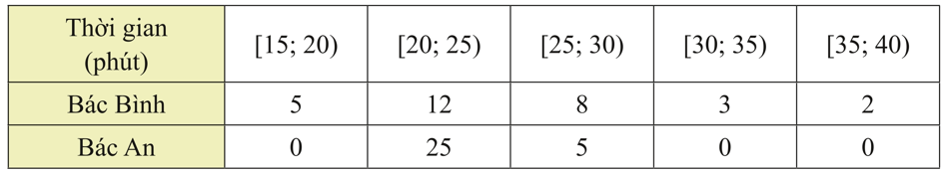

## **DẠNG 2. XÁC ĐỊNH KHOẢNG TỨ PHÂN VỊ**

**~!Câu 7.** Một người ghi lại thời gian đàm thoại của một số cuộc gọi cho kết quả như bảng sau:

|  |  |
| --- | --- |
| Thời gian  (phút) | Số cuộc gọi |
|  | 8 |
|  | 17 |
|  | 25 |
|  | 20 |
|  | 10 |

Tính khoảng tứ phân vị của mẫu số liệu ghép nhóm trên.

**Câu 8.** Thống kê số ngày trong tháng Sáu năm 2021 và năm 2022 theo nhiệt độ cao nhất trong ngày tại Hà Nội, người ta thu được bảng sau:

|  |  |  |  |  |  |  |
| --- | --- | --- | --- | --- | --- | --- |
| Nhiệt độ |  |  |  |  |  |  |
| Số ngày trong tháng 6/2021 | 0 | 2 | 8 | 5 | 6 | 9 |
| Só ngày trong tháng 6/2022 | 2 | 3 | 4 | 11 | 8 | 2 |

Hỏi tháng Sáu năm nào ở Hà Nội nhiệt độ cao nhất trong ngày biến đổi nhiều hơn?

**Câu 9.** Thống kê số thẻ vàng của mỗi câu lạc bộ trong giải ngoại hạng Anh mùa giải 2021 - 2022 cho kết quả như sau:

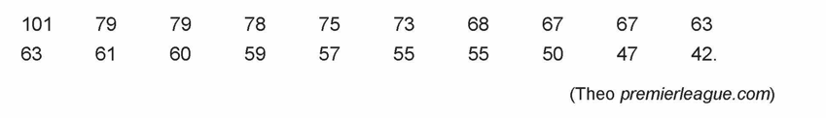

**a)** Hãy ghép nhóm dãy số liệu trên thành các nhóm có độ dài bằng nhau với nhóm đầu tiên là .

**b)** Tính khoảng biến thiên, khoảng tứ phân vị của mẫu số liệu gốc và mẫu số liệu ghép nhóm thu được ở câu a. Giá trị nào là giá trị chính xác? Giá trị nào là giá trị xấp xỉ?

**Câu 10.** Thu nhập theo tháng (đơn vị: triệu đồng) của người lao động ở hai nhà máy như sau:

|  |  |  |  |  |  |
| --- | --- | --- | --- | --- | --- |
| Thu nhập |  |  |  |  |  |
| Số người của nhà máy A | 20 | 35 | 45 | 35 | 20 |
| Số người của nhà máy B | 17 | 23 | 30 | 23 | 17 |

Tính mức thu nhập trung bình của người lao động ở hai nhà máy trên. Dựa vào khoảng tứ phân vị, hãy xác định xem mức thu nhập của người lao động ở nhà máy nào biến động nhiều hơn.

**Câu 11.** Bảng sau đây cho biết chiều cao của các học sinh lớp  và .

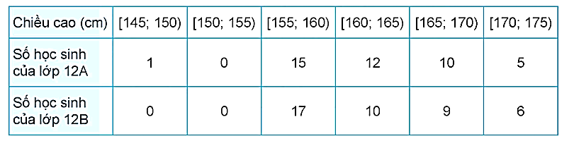

**a)** Tìm khoảng biến thiên, khoảng tứ phân vị cho các mẫu số liệu ghép nhóm về chiều cao của học sinh lớp 12A, 12B.

**b)** Để so sánh độ phân tán về chiều cao của học sinh hai lớp này ta nên dùng khoảng biến thiên hay khoảng tứ phân vị? Vì sao?

**Câu 12.** Điểm kiểm tra cuối khoá môn Tiếng Anh của hai lớp ở một trung tâm ngoại ngữ được thống kê trong các Bảng a và **b.**

Bảng a. Điểm của lớp A

|  |  |
| --- | --- |
| Điểm | Số học viên (tần số) |
|  | 8 |
|  | 20 |
|  | 50 |
|  | 17 |
|  | 5 |

Bảng **b.** Điểm của lớp B

|  |  |
| --- | --- |
| Điểm | Số học viên (tần số) |
|  | 15 |
|  | 20 |
|  | 30 |
|  | 20 |
|  | 15 |

a) Tìm khoảng biến thiên của mỗi mẫu số liệu. Có thể dùng khoảng biến thiên để biết điểm của lớp nào đồng đều hơn không?

**b)** Tìm các tứ phân vị và khoảng tứ phân vị của mỗi mẫu số liệu.

**c)** Mẫu số liệu nào có độ phân tán lớn hơn? Minh hoạ câu trả lời bằng cách biểu diễn các tứ phân vị và khoảng tứ phân vị của mỗi mẫu số liệu trên trục số.

**Câu 13.** Hình dưới là biểu đồ biểu diễn lượng mưa trung bình của các tháng trong năm ở thành phố#A.

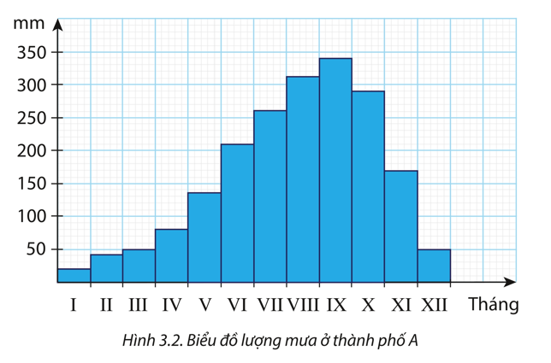

**a)** Lập bảng số liệu ghép nhóm về lượng mưa của thành phố , với độ dài các nhóm là 50 và đầu mút phải của nhóm cuối cùng là 350.

**b)** Xác định khoảng tứ phân vị của mẫu số liệu (làm tròn kết quả đến hàng đơn vị). Nêu ý nghĩa của kết quả tìm được.